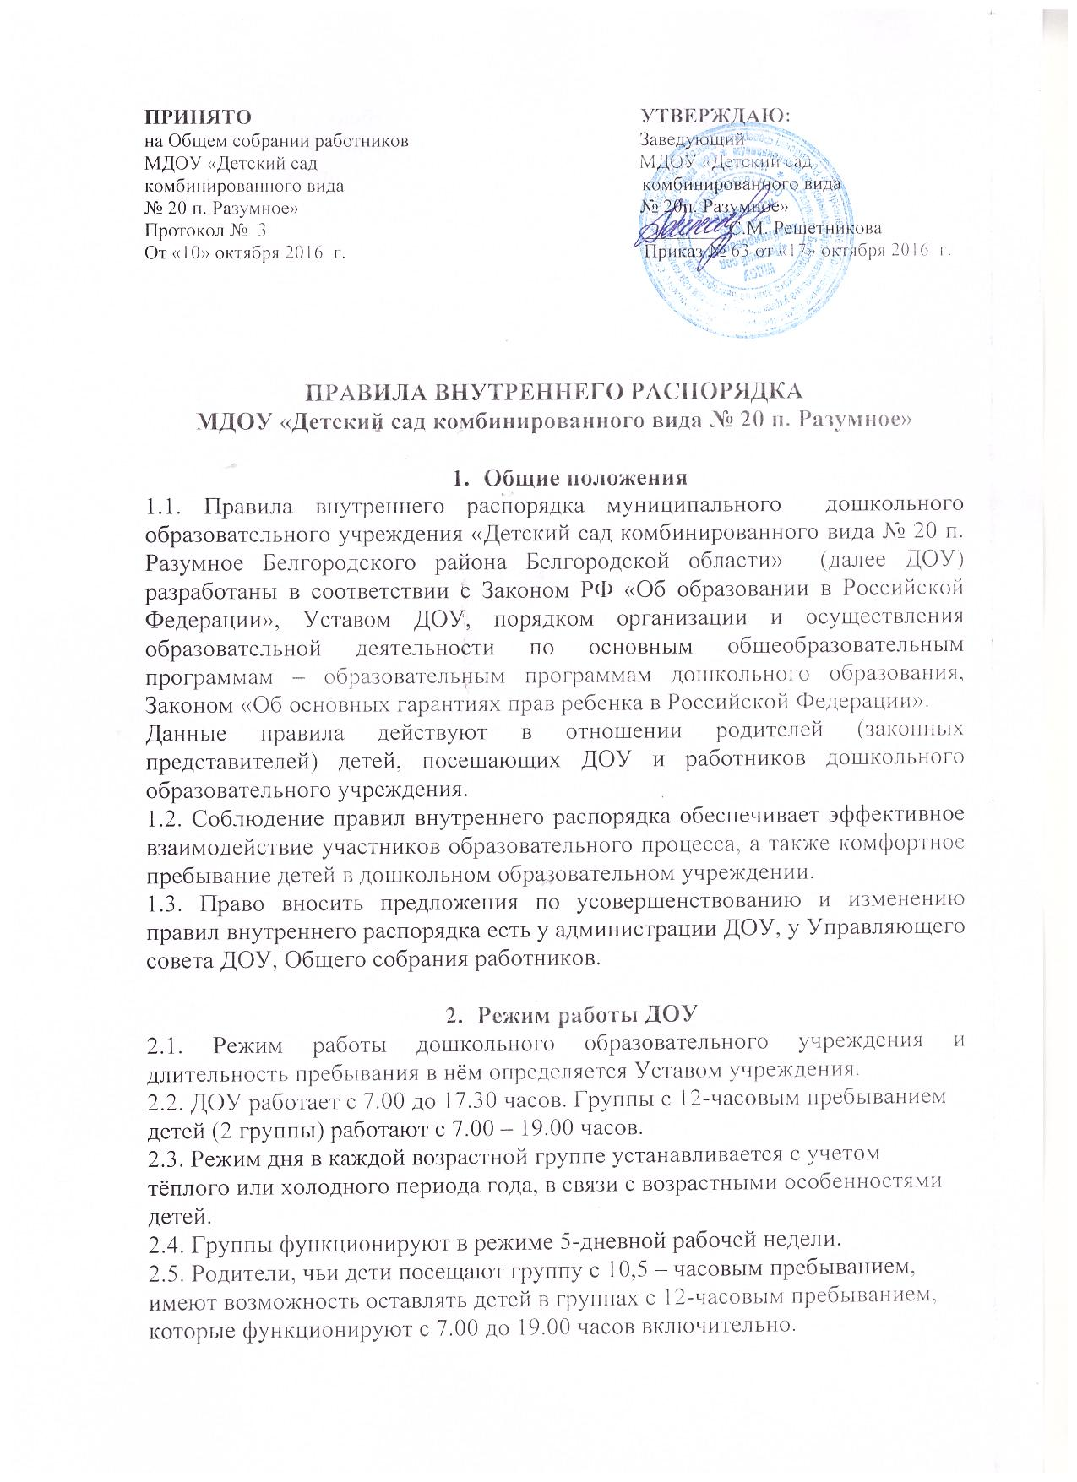
2.6. ДОУ имеет право объединять группы в случае необходимости в летний период (в связи с низкой наполняемостью групп, отпусков воспитателей, на время ремонта и др.)

3. Здоровье ребёнка
3.1. Во время утреннего приема не принимаются дети с явными признаками заболевания: сыпь, сильный насморк, кашель, температура.
3.2. Если в течение дня у ребенка появляются первые признаки заболевания
(повышение температуры, рвота, сыпь, диарея), родители (законные представители) будут об этом извещены и должны будут как можно быстрее забрать ребенка из медицинского изолятора ДОУ.
3.3. О возможном отсутствии ребенка необходимо предупреждать воспитателя группы. После перенесенного заболевания, а также отсутствия более 3-х дней детей принимают в ДОУ только при наличии справки участкового врача-педиатра с указанием диагноза, длительности заболевания,рекомендациями.
3.4. Администрация ДОУ оставляет за собой право принимать решение о переводе ребёнка в изолятор ДОУ в связи с появлением внешних признаков заболевания. Состояние здоровья ребенка определяет по внешним признакам воспитатель и старшая медсестра.
3.5. Если у ребенка есть аллергия или другие особенности здоровья и развития, то родитель (законный представитель) должен поставить в известность старшую медсестру и воспитателя, предъявить в данном случае справку или иное медицинское заключение.
3.6. В ДОУ запрещено давать детям какие-либо лекарства родителем (законным представителем), медицинским работником, воспитателями группы или самостоятельно принимать ребёнку. Если ребёнок нуждается в приёме лекарств, в течение дня (при каких-то хронических заболеваниях), то родитель (законный представитель) должен предоставить в детский сад предписание от врача. В этом случае ему будет организован приём лекарства.

4. Одежда и гигиена ребёнка
4.1. Родители (законные представители) обязаны приводить ребенка в ДОУ в чистой одежде.
4.2. В группе у ребенка должна быть сменная обувь с фиксированной пяткой (рекомендуется исключить обувь с черной подошвой, оставляющую черные полосы на полу). Желательно, чтобы ребёнок мог снять и надеть её самостоятельно.
4.3. В ДОУ у ребенка есть специальное место для хранения одежды, которое поддерживает в порядке родитель.
4.4. У ребенка должна быть расческа и личные гигиенические салфетки (носовой платок).
4.5. Для активной двигательной деятельности, направленной на освоение образовательной области «Физическая культура» ребенку необходимо специальная спортивная форма, модель и цветовая гамма которой оговаривается в группе с воспитателем и другими родителями. Для двигательной деятельности на улице рекомендуется отдельный комплект одежды.
4.6. Для пребывания на улице приветствуется такая одежда, которая не мешает активному движению ребенка, легко просушивается и которую ребёнок вправе испачкать.
4.7. Вещи ребенка при желании родителей (законных представителей) могут быть промаркированы во избежание потери или случайного обмена с другим ребенком.
4.8. Одежда и обувь должна соответствовать погоде.
4.9. Зимой и в мокрую погоду рекомендуется, чтобы у ребенка были запасные сухие варежки и одежда.
4.10. У малышей в шкафчике обязательно должен быть комплект сухой одежды для смены в отдельном мешочке.
4.11. В шкафу ребёнка должен быть пакет для загрязнённой одежды.
4.12. В летний период на прогулке необходима легкая шапочка или панама, которая будет защищать ребенка от солнца.

5. Организация питания
5.1. ДОУ обеспечивает гарантированное сбалансированное питание детей в соответствии с их возрастом и временем пребывания в ДОУ по нормам, утвержденным Институтом питания АМН.
Организация питания детей в ДОУ возлагается на ДОУ и осуществляется его штатным персоналом.
5.2. Режим и кратность питания детей устанавливается в соответствии с длительностью их пребывания в ДОУ.
Дети, посещающие 10,5 часовые группы, получают четырехразовое питание.
5.3. Питание в ДОУ осуществляется в соответствии с примерным 10-дневным меню, разработанным на основе физиологических потребностей в пищевых веществах и норм питания детей дошкольного возраста и утвержденного заведующим ДОУ.
5.4. Родители (законные представители) могут получить информацию об ассортименте питания ребенка на специальном стенде, в приемных групп.
5.5. Круглогодично, непосредственно перед реализацией, медицинским работником осуществляется С- витаминизация третьего блюда (компот, кисель и т.п.).
5.6. Контроль над качеством питания (разнообразием), витаминизацией блюд, закладкой продуктов питания, кулинарной обработкой, выходом блюд, вкусовыми качествами пищи, санитарным состоянием пищеблока, правильностью хранения, соблюдением сроков реализации продуктов возлагается на администрацию ДОУ.

6. Обеспечение безопасности
6.1. Родители (законные представитель) должны своевременно сообщать об изменении номера телефона, места жительства и места работы.
6.2. Для обеспечения безопасности своего ребенка родитель (законный представитель) передает ребенка только лично в руки воспитателя.
6.3. Забирая ребенка, родитель (законный представитель) должен обязательно подойти к воспитателю с тем, чтобы он передал ребенка лично. Категорически запрещен приход ребенка дошкольного возраста в ДОУ и его уход без сопровождения родителей (законных представителей).
6.4. Воспитателям категорически запрещается отдавать детей лицам в нетрезвом состоянии, несовершеннолетним братьям и сёстрам, отпускать детей одних по просьбе родителей, отдавать детей незнакомым лицам без доверенности от родителей.
6.5. Посторонним лицам запрещено находиться в помещениях и на территории
ДОУ без разрешения администрации.
6.6. Запрещается оставлять коляски и санки в помещении ДОУ.
6.7. При парковке своего автомобиля, необходимо оставлять свободным подъезд к воротам для въезда и выезда служебного транспорта на территорию детского сада. Запрещается въезд на личном автомобиле или такси на территорию детского сада. 6.8. Не давайте ребенку в ДОУ жевательную резинку, конфеты, чипсы, сухарики.
6.9. Проследите, чтобы в карманах ребенка не было острых, режущих и колющих предметов.
6.10. Не рекомендуем надевать золотые украшения (цепочки, серьги и пр.)
6.11. В помещении и на территории ДОУ строго запрещается курение.

7. Родительская плата
7.1. Родители должны своевременно вносить плату за содержание ребенка в порядке, указанном в Договоре.
7.2. По всем вопросам оплаты можно обращаться по телефону 59-19-03
7.3. Ежемесячно одному из родителей (законному представителю) производятся компенсационные выплаты за содержание ребенка в учреждении в размере 20% (за первого ребенка), 50% (за второго ребенка), 70%(за третьего ребенка и последующих детей) на расчетный счет на основании поданных родителями документов руководителю ДОУ
при поступлении ребенка в детский сад.

8. Пребывание детей на свежем воздухе
8.1. В ДОУ дети гуляют 1-2 раза в день, в зависимости от погодных условий. Прогулка сокращается по продолжительности при температуре воздуха ниже -15 градусов и скорости ветра более 7 м/с. Прогулка отменяется при температуре воздуха ниже -15 градусов и скорости ветра более 15м/с для детей 4 лет, а для детей 5-7 лет при температуре воздуха ниже -20 градусов и скорости ветра более 15м/с.

9. Разное
9.1. Если Вы не удовлетворены или не согласны с тем, как организована жизнь детей в группе, обратитесь к заведующему.
9.2. В ДОУ работает педагог-психолог, и другие специалисты, к которым Вы можете обратиться за консультацией и индивидуальной помощью по всем интересующим Вас вопросам относительно развития и воспитания ребенка.
9.3. К работникам дошкольного образовательного учреждения, независимо от их возраста, необходимо обращаться на Вы, по имени и отчеству.
9.4. Воспитатели готовы беседовать с Вами о ребенке утром до 8.00 и вечером после 17.00. В другое время воспитатель обязан работать с группой детей и отвлекать его нежелательно.

